九年级物理期中试卷 2019.11
命题人: 审核人：

一．选择题（共12小题，每小题2分，共24分．每小题给出的四个选项中只有一个正确）
1．下列简单机械中，属于省力杠杆的是（ ）
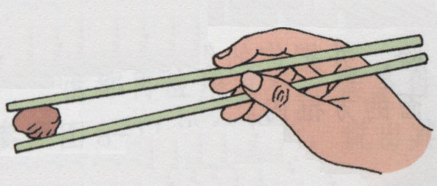
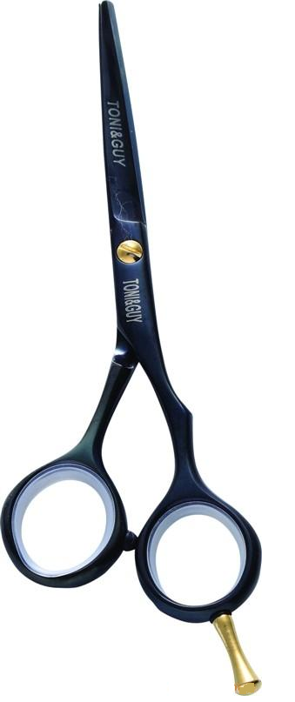
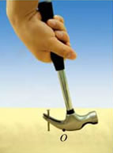
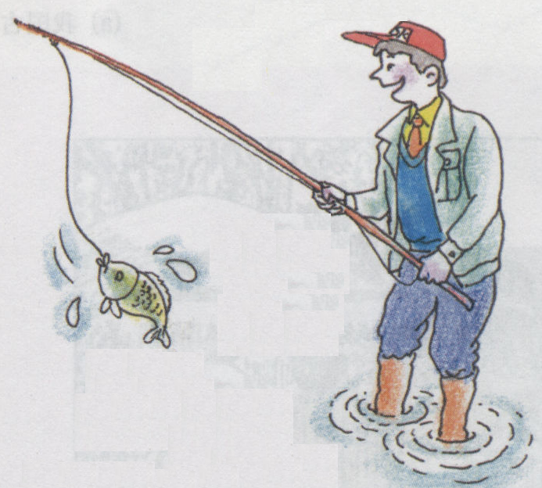

A．筷子 B．理发剪 C．羊角锤 D．钓鱼竿
2. 下列生活实例中，人对物体做功的是（ ）
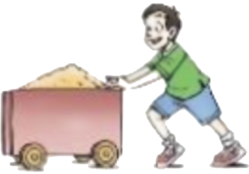

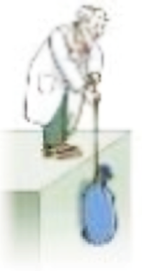
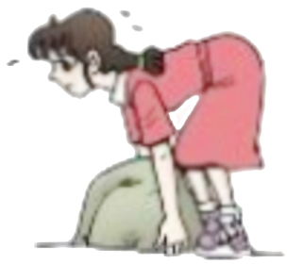

甲：小车在推力作用 乙：提着滑板在 丙：物体在绳子 丁：用尽全力搬
下前进了一段距离 水平路面上前行 拉力作用下升高 石头，搬而未起
A．甲和乙 B．甲和丙 C．乙和丙 D．丙和丁
3. 关于内能、温度和热量，下列说法正确的是（ ）
A. 物体的内能跟物体的运动速度、物体的温度和物质状态都有关系
B. 物体沿光滑的斜面滑下时，温度升高，内能增大
C. 质量和初温相同的水和煤油，放出相同热量时煤油温度降低的多
D. 内能总是从内能多的物体向内能少的物体转移
4. 关于燃料的热值，下列说法中正确的是（ ）
A. 烧水时，用的燃料越少，燃料的热值越大
B. 燃料燃烧时，放出的热量越多，燃料的热值越大
C. 相同质量的不同燃料，完全燃烧时放出热量较多的燃料，热值较大
D. 不同的燃料完全燃烧，放出相同热量时，所用质量较少的燃料，热值较小
5. 国庆期间，小明和小刚两人进行了一次登惠山比赛，要比较他们两人的功率，以下方法可行的是（ ）
①相同时间比较他们所做的功
②做相同的功比较他们所用的时间
③分别计算出他们登山所做的功，并与他们所用的时间相除
④测出他们登山所用的时间，并与他们所做的功相除
A.①② B. ①③ C. ①②③ D. ①②③④
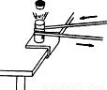
6. 如图所示，在金属管内装一些酒精，当迅速来回拉动绕过金属管的粗绳时，筒壁会发热，一会儿，看到紧塞在管口的塞子突然被射出，同时听到“呯”的一声．根据这些现象，下列说法不正确的是（ ）
A．来回拉动粗绳时，将机械能转化为内能
B．塞子被射出，将内能转化为机械能
C．筒壁会发热，原因是酒精的化学能转化为内能
D．筒壁会发热，原因是克服摩擦做功，物体内能增加
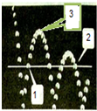
7. 频闪照片是研究物体运动的重要手段．通常一只掉在水平地面上的弹性小球会跳起，而且弹跳的高度会越来越低．如图所示，是小球弹跳过程的频闪照片，小球在1、2位置的高度一样．下面说法正确的是（ ）
A．小球弹起的高度越来越低，此时机械能不守恒
B．小球在1、2位置的重力势能相同，且机械能大小也相同
C．小球在2位置的重力势能比1位置时小，机械能也比1位置时小
D．小球弹跳上升到最高点3位置时，瞬间静止，小球受到平衡力作用
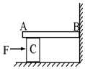
8. 一均匀木板AB，B端固定在墙壁的转轴上，木板可在竖直面内转动，木板下垫有长方形木块C,恰好使木块水平放置，如图所示.现有水平力F由A向B缓慢匀速推动，在推动过程中，推力F将（ ）
A. 大小不变
B. 逐渐增大
C. 逐渐减小
D. 先增加后减小
9．如图，小明用一轻质杠杆自制简易密度秤的过程中，在A端的空桶内分别注入密度已知的不同液体，改变物体M悬挂点B的位置，当杠杆在水平位置平衡时，在M悬挂点处标出相应液体的密度值.下列关于密度秤制作的说法中，错误的是（ ）
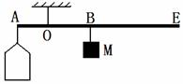
A．每次倒入空桶的液体体积相同
B．秤的刻度值向右越来越大
C．增大M的质量，秤的量程会增大
D．悬点O适当右移，秤的量程会增大
10．如图所示，用30N的水平拉力拉着重为90N的物体沿水平方向做直线运动，若拉力F对物体做了90J的功，则在这一过程中（ ）
A．重力做的功一定为90J
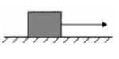
B．物体一定受到30N的摩擦力
C．物体运动的距离一定是3m
D．物体一定是匀速直线运动[来源:学科网]
11. 如下左图所示，用同一个滑轮先后提升同一物体，使物体以相同的速度匀速上升相同的高度，所用的力分别是F_{甲}和F_{乙}，拉力做功的功率分别是P_{甲}和P_{乙}．若不计摩擦、滑轮重和绳重，则F_{甲}与F_{乙}、P_{甲}与P_{乙}之间的大小关系是（ ）
A. F_{甲}>F_{乙}、P_{甲}=P_{乙}
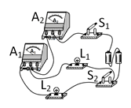
B. F_{甲}>F_{乙}、P_{甲}>P_{乙}
C. F_{甲}<F_{乙}、P_{甲}=P_{乙}
D. F_{甲}<F_{乙}、P_{甲}<P_{乙}
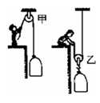

12.如上右图所示电路，开始时开关 S1，S2 都闭合，下列说法正确的是（ ）
A. L1 与 L2 串联
B. 电流表 A1 测 L1 电流[来源:学科网]
C. 当开关 S2 断开时，通过 L1 的电流变小
D. 当开关 S2 断开时，电流表 A2 的示数变小
二、填空题（每空1分，共24分）
13. 汽油机是热机之一，如下左图所示是汽油机的 ▲ 冲程，此过程是将内能转化为 ▲ 能．已知某型汽油机转速为1200r/min，那么该汽油机每分钟完成 ▲ 个冲程，燃气做功 ▲ 次．
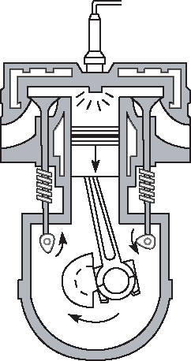
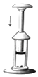
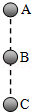

14. 如上中图所示，在空气压缩引火仪的底部放入一小团蘸有乙醚的棉花，用力将活塞迅速下压，玻璃筒内的空气温度升高，空气的内能 ▲ （填“增加”或“减少”），空气的内能是通过 ▲ 方式改变的；筒内的棉花温度达到着火点而燃烧，棉花的内能是通过 ▲ 方式改变的．
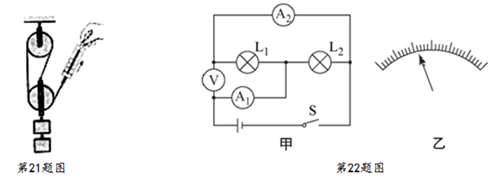
15. 如上右图，在自由下落过程中，物体运动速度会越来越快，一个物体由A点自由下落，相继经过B、C两点，已知AB=BC．如图所示，物体在AB段重力做功W₁，做功功率P₁；在BC段重力做功W2，做功功率P2，则W1 ▲ W2，P1 ▲ P2（两空均选填“＞”、“＜”或“=”）．
16.小燕同学用图示的滑轮组做"测滑轮组机械效率"的实验。测出物体重1.45 N，使物体匀速上升0. 1 m的拉力为0.6 N，则有用功为__▲___ J，机核效率是__▲_____ % （结果保留三位有效数字），按图示操作的错误之处是 ▲ ，如此操作将会导致拉力偏 ▲ 。

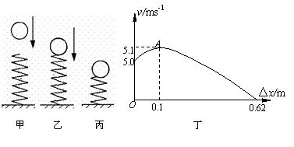
17. 如图所示，让小球从某高度处由静止开始下落到竖直放置的轻弹簧上，将弹簧压缩至最短.在小球刚接触弹簧时开始测量，测得到小球的速度v和弹簧缩短的长度△x之间的关系如图丁所示，则从小球接触弹簧到弹簧被压缩至最短这一过程中，弹簧的弹性势能 ▲ ，小球动能 ▲ ，小球的机械能 ▲ （以上均填变化情况）.当弹簧被压缩至最短时，小球的速度为0，此时，小球处于 ▲ （选填“平衡”或“非平衡”状态）.
18．小明设计了一个如下左图所示的实验来比较煤油和菜籽油的热值：
（1）为了保证实验结论的可靠，实验时除了控制水的质量相同外，还需控制燃料的
▲ 相同；
（2）实验过程中小明发现，加热相同的时间后，甲温度计升高的温度比乙温度计升高的温度高，从而得出煤油的热值比菜籽油的热值大．他的这种判断方法是否合理 ▲ ，理由是 ▲ ．
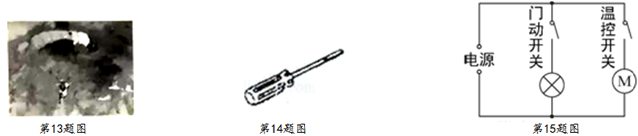
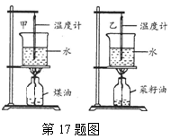
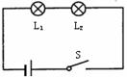

19．如上中图所示，把两个灯泡串联后接到电源上，闭合开关S后，发现L₁比L₂亮．设通过灯泡L₁的电流为I₁，通过灯泡L₂的电流为I₂，则 I₁ ▲ I₂（选填“>”、“<”或“=”）；若工作过程中灯泡L₁突然烧坏，则灯泡L₂ ▲ （选填“仍亮”或“不亮”）．
20. 如上右图所示，是家用电冰箱的部分电路图，冰箱压缩机由温控开关自动控制，冷藏室照明灯由冰箱室由冰箱门门控开关控制，冰箱门关闭后，门控开关应该处于__ ▲状态（选填“断开”或“闭合”），当冰箱里的温度___▲_______（选填“升高”或“降低”）到一定程度时，温控开关会自动闭合．
三、解答题（共32分）
21．（4分）作图题：
（1）在下左图中，画出作用在“开瓶起子”上动力F₁的力臂和阻力F₂的示意图．
（2）在下右图的两个虚线框内，选填“电源”和“开关”的符号，并满足当开关闭合时两灯组成并联电路．
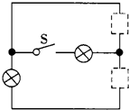
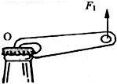

22.（7分）如图所示是探究“物体动能的大小与什么因素有关”的实验装置示意图．
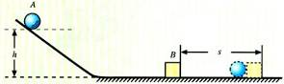

（1）该实验装置要探究的是物体动能的大小与物体 ▲ 的关系.（物体A、B质量不变）
（2）该实验中所探究物体的动能是指物体▲（选填“A”或“B”）的动能.
（3）该实验物体动能的大小是通过 ▲ 来反映的.
（4）该实验物体的速度是指物体A从斜面上由静止滚下与物体B ▲ （选填“碰撞前”或“碰撞时”）的速度，它是通过 ▲ （选填“高度”或“质量”）来改变的.
（5）实验表明，同一物体A从斜面高处滚下，高度越大，物体B被撞得越远，可以得出结论 ▲ .
（6）若要研究物体动能与质量的关系，则需不同质量的物体从斜面 ▲ （选填“相同”或“不同”）高度由静止滚下，并观察记录．[来源:学|科|网]

23．（8分）为了探究并联电路的电流规律，小薇设计了如图所示的电路进行实验．
S
I
I₂
I₁
L₂
L₁
A
A
2
- 0.6 3
S
L₁
L₂

（1）在连接电路时，开关应处于____▲_____状态．
（2）小薇先将电流表接在L₁所在的支路上，闭合开关后，看到灯L₂发光，但灯L₁不发光，电流表的示数为零，电路可能存在的故障是________▲_______________．
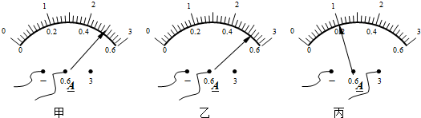

（3）排除故障后，她测出了L₁、L₂支路和干路上的电流分别为I₁、I₂和I，电流表示数如图中甲、乙、丙所示，可读出：I₁=0.5A，I₂=__▲_____A，I=__▲______A。根据测量结果,在误差允许范围内你认为并联电路中干路电流和各支路电流的关系是：____▲___________（写出关系式即可）．
（4）为了验证结论的普遍性，小薇接下来采用的方法是： ▲ 。
（5）小敏连接了如上图的实物连接图，此时，电流表测的是___▲____（选填“L₁”、“L₂”、“干路”）的电流。若要测灯L₂的电流，请你在图上只改动一根导线，完成电路的连接。（在需改动的导线上打“×”，再画出重新连接后的导线）

24．（7分）随着人民生活水平的提高，汽车已进入千家万户．如图甲所示，是某品牌的小汽车．
（1）汽车在行驶时，发动机的温度会升得很高．为了确保安全，可用液体循环进行冷却．这是通过＿＿▲＿＿＿＿＿的方式减少汽缸内能的．
（2）用同一热源对质量相等的A、B两种液体加热，其温度随加热时间变化的图象如图乙，根据图中提供的信息，若请你在A、B两种液体中选择一种作为汽车的冷却液．应选择＿▲＿＿＿（选填“A”或“B”）液体更好．

（3）若发动机的水箱中贮有10kg的某种冷却液，当其温度升高20℃时，它需要吸收的热量为多少？[冷却液的比热容C=4.0×10³J/（kg·℃）]

（4）工厂为了测试汽车发动机的效率，让汽车在平直公路上以90km/h的速度匀速行驶2km．已知轿车发动机的功率为46kW，汽油的热值为4.6×10⁷J/kg．
①求小汽车在行驶过程中受到的阻力；[来源:学_科_网Z_X_X_K]
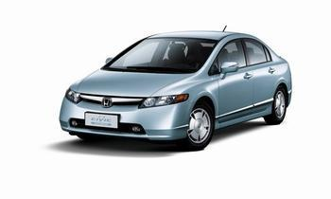
②若该过程中发动机把汽油完全燃烧产生的内能转变为机械能，再通过传动机械驱动汽车行驶的效率是25%，则在这个过程中发动机需要消耗的汽油质量为多少？
甲
t/min
T/℃
O
乙
A
B

[来源:学科网]

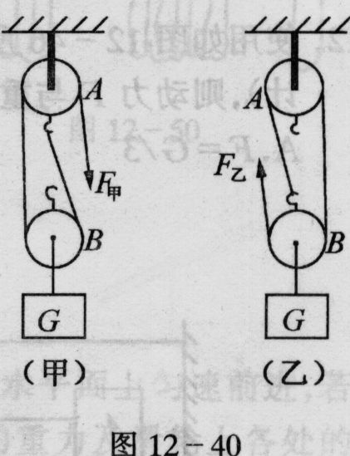
25．（6分）质量为60kg的李师傅在装修施工时，利用如图所示的滑轮组来提升装修材料．他用200N的拉力在20s内将500N的材料提升了10m，不计绳重及摩擦．g=10N/kg。求：
（1）动滑轮的重力；
（2）他施加拉力的功率
（3）他利用此滑轮组工作时的最大机械效率（保留一位小数）

